Міністерство освіти і науки України

Національний технічний університет України «Київський політехнічний інститут імені Ігоря Сікорського»

Факультет інформатики та обчислювальної техніки

Кафедра автоматизованих систем обробки інформації і управління

Звіт

з лабораторної роботи № 5 з дисципліни

«Програмування - 2. Структури даних та алгоритми»

«ДОСЛІДЖЕННЯ МЕХАНІЗМУ УСПАДКУВАННЯ»

Виконав студент: Плостак Ілля ІС-02

Перевірив викладач: ст. вик. Проскура С. Л.

Київ 2021

1. Умова

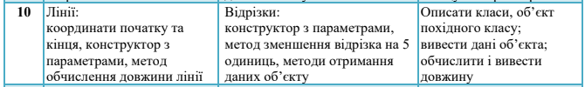

2. Файли програми

Файли програми на [гітхабі](https://github.com/feedblackg44/kpilabs2/tree/master/Proga/Lab5).

3. Висновки

В цій лабораторній роботі я реалізував 2 класи:

Line – клас, який інкапсулює координати лінії та має:

1. Поля:
   1. Приватне поле _сoords – двомірний масив координат початку та кінця лінії.
2. Публічні методи:
   1. Line(double coord1, double coord2, double coord3, double coord4) – конструктор з параметрами (готові координати).
   2. Length() – метод обчислення та отримання довжини лінії.

Похідний від класу Line клас Segment – клас, який інкапсулює координати відрізку та має:

1. Публічні методи:
   1. Segment(double coord1, double coord2, double coord3, double coord4) – конструктор з параметрами (готові координати).
   2. RestrictByFive() – метод зменшення відрізка на 5 одиниць.
   3. GetCoords() – метод отримання координат відрізку.

Робота виконана в середовищі Visual Studio 2019 Community Edition.